Document



1. Page H

-Files

- 5-1

Type : Request,

$call[**"data"**]=$result;

$result[] = **array**

**'name'**  
 **'lastName'**   
 **'workerId'**   
 **'subCatImg'**   
 **'subcategory'  
 'Avg'**

**----------------------------------------------**

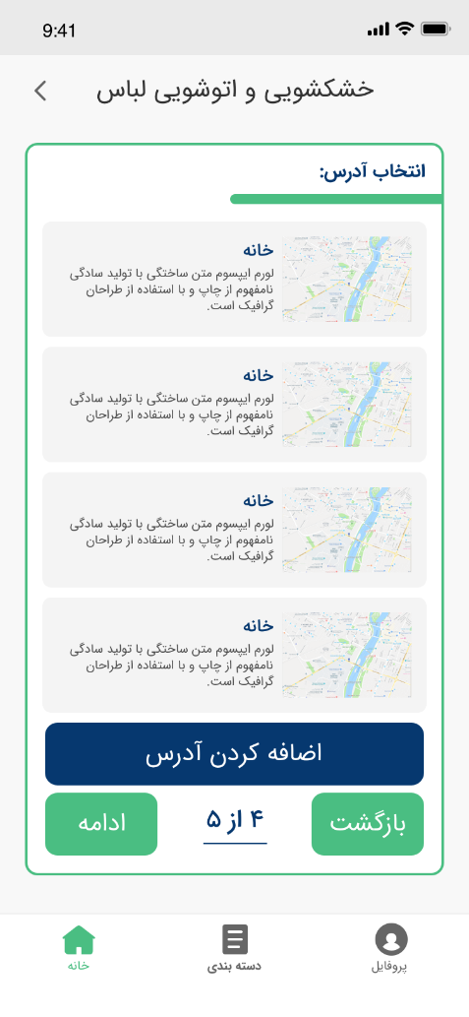

1. Page G

-Files

- 6-1

Type : Request,

$call[**"data"**]=$result;

$result[] = **array**

**'tag'**  
 **'latitude'**   
 **'longitude'**   
 **'Address'**   
 **'id**

* **6-2**

Type : Sending parameters ,

Method : POST

Parameters : **'tag'**  
 **'latitude'**   
 **'longitude'**   
 **'Address'**

**MSG:**

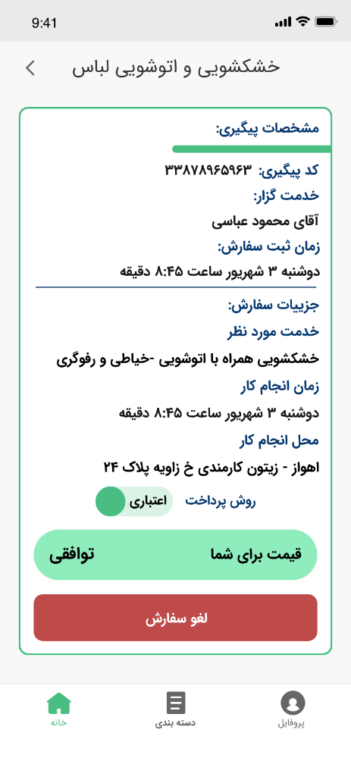

1. Page E

-Files

- 7-1

Type : Request,

$call[**"data"**]=$result;

$result[] = **array**

**'orderId'**

**'orderId'  
 'submitDate'  
 'submitTime'  
 'neededDate'  
 'neededTime'**

**'address'  
 'details'  
 'subcategory'  
 'name'  
 'lastName'**

* **7-2**

Type : Sending parameters ,

Method : POST

Parameters :

**'orderID'  
 'reason'**

**MSG**

**---------------------------------------------------------------**



1. **Page D**

**-Files**

**8-1**

Type : Request,

$call[**"data"**]=$result;

$result[] = **array**

**"id"  
 "name"{**

**'subcategory'  
 'subCatImg'  
 'subCatId'**

**}**



1. **Page C**

**-Files**

**9-1**

Type : Request,

$call[**"data"**]=$result;

$result[] = **array**

**'Name'  
 'LastName'  
 'balance'**

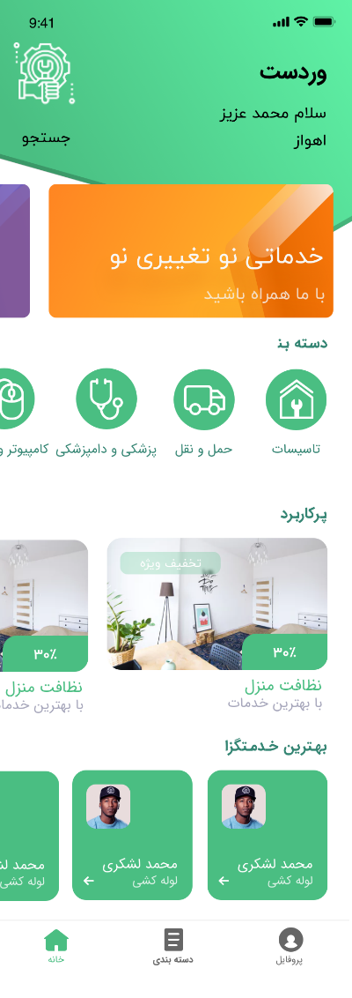

1. **Page B**

**-Files**

**10-1**

Type : Request,

$call[**"data"**]=$result;

$result[] = **array**

**'Name'  
 'LastName'**

**10-2**

Type : Request,

$call[**"data"**]=$result;

$result[] = **array**

**'category'  
 'img'**

**------------------------------------------------------------------------------**

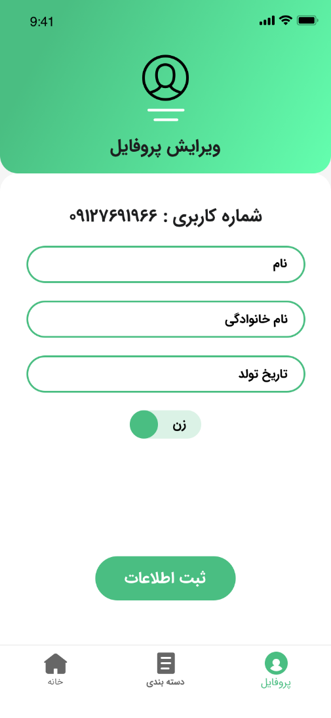

1. **Page J**

**-Files**

**12-1**

Type : Request,

$call[**"data"**]=$result;

$result[] = **array**

**'PhoneNumber**

* **12-2**

Type : Sending parameters ,

Method : POST

Parameters :   
 **'Name'  
 'LastName'  
 'dateOfBirth'**

**MSG**

**-----------------------------------------------------------------------------------**

1. **Submit Order**

**-Files**

**13-1**

Type : Sending parameters ,

Method : POST

Parameters :   
 **'subcategoryId'  
 'neededDate'  
 'neededTime'  
 'id'  
 'details'  
 'addressId'**

**MSG**

**-----------------------------------------------------------------**

**9-Values & Questions**

**-Files**

**14-1**

Type : Sending parameters ,

Method : POST

Parameters :   
 **'ovOrderId'  
 'ovQuestionId'  
 'ovQuesValId'**

**MSG**

**14-4**

Type : Sending parameters ,

Method : POST

Parameters :   
 **'ovOrderId'  
 'ovQuestionId'  
 'ovQuesValId'**

**MSG**

**14-2**

Type : Request,Send

$call[**"data"**]=$result;

Parameters :   
 **'subcategoryId'**

$result[] = **array**

**"id"**

**"Question"  
 "level"{**

**'valueId'  
 'value'**

**}**

**14-3**

Type : Request,Send

$call[**"data"**]=$result;

Parameters :   
 **'subcategoryId'**

$result[] = **array**

**"id"**

**"Question"  
 "level"**

**----------------------------------------------**

**10-id generator**

**-Files**

**15-1**

Type : Request,

$call[**"data"**]=$result;

$result[] = **array**

**'id'**

**11-Login & Submit**

**On paper**